

마케팅 정보 수신 동의

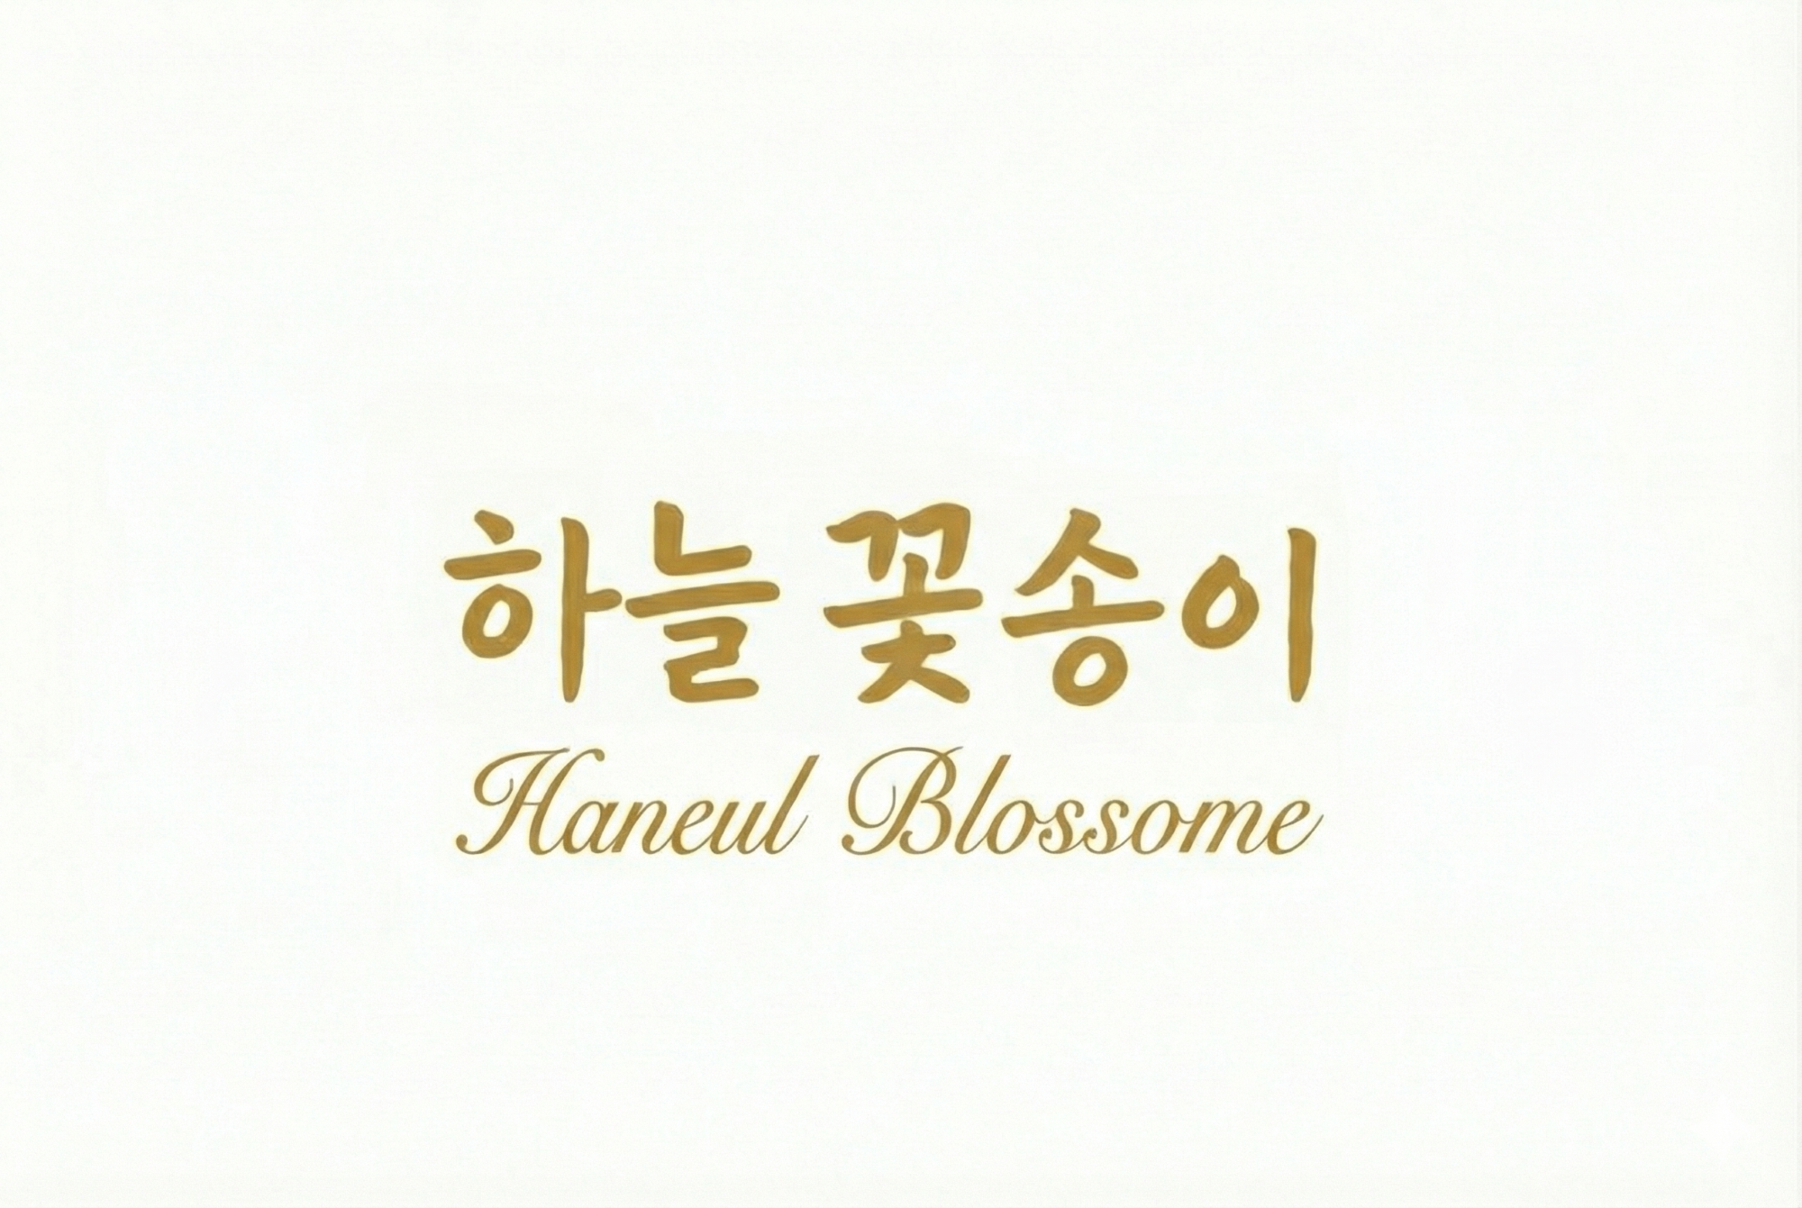

동의 일시 : [agreeDate]
[companyTitle] [companyName] / [businessNo]
[Representative] [representativeName] (인/서명)

마케팅 정보 수신 동의
**개인사업자 공간다원(이하 “회사”)**이 운영하는 플랫폼 **“하늘꽃송이(HANEUL BLOSSOM)”**는 관련 법령에 따라 이용자에게 맞춤형 혜택 안내 및 광고성 정보 전송을 위한 개인정보 수집·이용 동의를 받고자 합니다.
1. 개인정보 수집 및 이용 목적
회사는 수집한 정보를 플랫폼 서비스 고도화 및 특허 기반 혜택 제공을 위해 다음과 같이 활용합니다.
- 특허 로직 기반 리워드 관리:
  - 결제 기산점($T_{pay}$) 기준 4일/6일 차 리뷰 독려 알림 및 리워드(정보 이용료 50% 환급) 혜택 소멸 방지를 위한 시계열 알림 발송.
  - 견적 요청일로부터 15일 이내 리뷰 작성 마감 임박 통지 등 이용자의 수익 보호를 위한 맞춤형 안내.
- 맞춤형 서비스 제공: 이용자의 위치 정보 및 장례 선호도에 따른 최적화된 상조 서비스 정보, 프로모션 및 할인 혜택 안내.
- 서비스 고도화 및 이벤트: 신규 특허 기능 업데이트 소식, 이벤트 참여 기회 제공 및 광고성 정보 전송.
2. 수집하는 개인정보 항목
- 성명, 휴대전화번호, 이메일 주소.
- 서비스 이용 데이터: 견적 요청 시점, 결제 완료 시점($T_{pay}$), 보안 채팅 상담 이력, 리뷰 작성 여부 및 포인트 정산 기록.
3. 개인정보의 보유 및 이용 기간
- 동의 철회 시 또는 회원 탈퇴 시까지 보관합니다.
- 단, 관계 법령에 따라 보존 의무가 있는 경우(예: 전자상거래법에 따른 거래 기록 등) 해당 기간 동안 별도 분리 보관합니다.
4. 수신 동의 거부권 및 불이익 제한
- 귀하는 마케팅 정보 수신 동의를 거부할 권리가 있습니다.
- 동의를 거부하더라도 기본적인 중개 서비스 이용은 가능하나, **특허 시스템이 제공하는 리워드(50% 환급) 알림, 혜택 마감 임박 통지 등 맞춤형 혜택 안내를 받지 못하여 발생할 수 있는 경제적 손실(포인트 미지급 등)**에 대해서는 회사가 책임지지 않습니다.

부칙
본 방침은 2026년 1월 31일부터 시행됩니다.

